Atitit 民主的分类与民主的内容

各国政府的形式：

  拥有完整[总统制](https://zh.wikipedia.org/wiki/%E6%80%BB%E7%BB%9F%E5%88%B6" \o "总统制)的总统共和国

  拥有[半总统制](https://zh.wikipedia.org/wiki/%E5%8D%8A%E6%80%BB%E7%BB%9F%E5%88%B6" \o "半总统制)的总统共和国

  由[议会](https://zh.wikipedia.org/wiki/%E8%AE%AE%E4%BC%9A" \o "议会)选出执行总统的[议会共和制](https://zh.wikipedia.org/wiki/%E8%AE%AE%E4%BC%9A%E5%85%B1%E5%92%8C%E5%88%B6" \o "议会共和制)

  有总统的[议会共和制](https://zh.wikipedia.org/wiki/%E8%AE%AE%E4%BC%9A%E5%85%B1%E5%92%8C%E5%88%B6" \o "议会共和制)，[总理](https://zh.wikipedia.org/wiki/%E6%80%BB%E7%90%86" \o "总理)是行政长官

  行政权力归属总理的[君主立宪制](https://zh.wikipedia.org/wiki/%E5%90%9B%E4%B8%BB%E7%AB%8B%E5%AE%AA%E5%88%B6" \o "君主立宪制)

  君主立宪制国家有单独的[政府首脑](https://zh.wikipedia.org/wiki/%E6%94%BF%E5%BA%9C%E9%A6%96%E8%84%91" \o "政府首脑)，但是皇室拥有政治权力

[君主专制](https://zh.wikipedia.org/wiki/%E5%90%9B%E4%B8%BB%E5%B0%88%E5%88%B6" \o "君主专制)

[军事独裁](https://zh.wikipedia.org/wiki/%E8%BB%8D%E4%BA%8B%E7%8D%A8%E8%A3%81" \o "军事独裁)

  一党制国家

  不符合上述所列系统（其他系统或过渡）的国家

## 一党制国家[[编辑](https://zh.wikipedia.org/w/index.php?title=%E4%B8%80%E5%85%9A%E5%88%B6&action=edit&section=3" \o "编辑章节：一党制国家)]

[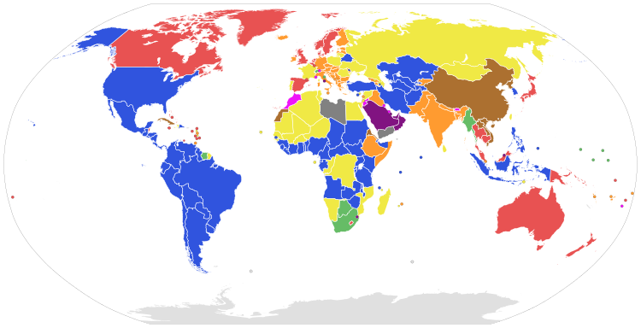](https://zh.wikipedia.org/wiki/File:Forms_of_government.svg)